МУНИЦИПАЛЬНОЕ АВТОНОМНОЕ ОБЩЕОБРАЗОВАТЕЛЬНОЕ УЧРЕЖДЕНИЕ
СРЕДНЯЯ ОБЩЕОБРАЗОВАТЕЛЬНАЯ ШКОЛА № 25, КОРПУС 2

Исследовательская работа
«Давайте потише»

Автор:
Знаменщиков Дмитрий, 5В класс
Научные руководители:
Ермакова Светлана Владимировна

г. Тюмень, 2018 г.

Содержание
1. Научная статья. Введение………………...……………………………..…………… 3 стр.
2. Основная часть
2.1. Что такое шум?.........................………………………………….……………4 стр.
2.2. Что говорит медицина…………………………….. ……………………………4 стр.
2.3. влияние звуков на людей………………………………………………………5 стр.
3. Практическая часть
3.1. Исследования в нашей школе………………………………………………..7 стр.
3.2. А как это сделать? …………………………………..…… ……………………….8 стр.
3.3 Этапы работы …………………………………………. …………………………….9 стр.
3.4. Как работает устройство ……………………………………………..……… 10 стр.
4. Заключение……………………………………………………………………..…………….11 стр.
4.1. Перспективы……………………………………………………………………………….11 стр.
5. Приложения
5.1. Смета расходов………………………………………………………………….. …..I стр
5.2. Анкета …………………………………………....…… ………………………………… II стр.

«Давайте потише»
Россия, Тюменская область, г. Тюмень
МАОУ СОШ № 25, корпус 2
5 В класс
Научная статья
1. Введение
Темой исследования стало создание модели шумомера для использования его в учебных заведениях.
Я заинтересовался этой темой, так как наша школа, страдает от шумового загрязнения. Я занимаюсь робототехникой, и мне захотелось создать своими руками устройство, которое поможет нашим ученикам полноценно отдохнуть на перемене.
Для достижения цели я поставил перед собой следующие задачи:
• изучить литературу по данному вопросу;
• исследовать влияние шума на самочувствие младших школьников;
• выявить уровень шумового загрязнения школы;
• изучить принцип работы шумомера;
• создать прототип шумомера;
• сделать выводы и привести рекомендации времяпрепровождения на переменах.

Я выдвинул гипотезу: в моих ли силах создать работающий шумомер, который способен измерять уровень создаваемого шума и сообщать о превышении допустимых пределов. Объект исследования – шумовой фон на переменах в школе. Предмет – шумомер. При написании работы использовались следующие методы исследования – изучение литературы, анкетирование, замеры уровня шума в школе, обработка полученных данных и создание прототипа шумомера.

2. Основная часть.
2.1. Что же такое шум?
«Давайте потише!», «Что вы шумите?», «Убавьте звук!»….. как часто мы слышим это от родителей, учителей и просто взрослых на улице? Наверно большинство детей печально ответит: «Часто…»
Почему же взрослые так хотят тишины? Почему мамы жалуются на головную боль? А учитель бывает раздражительным? Говорят, потому что мы шумим…..

А что же такое шум?
Это сочетание различных по силе и частоте звуков. Постоянное воздействие сильного шума вредит не только слуху, может вызывать головную боль, ухудшать состояние нервной и сердечно-сосудистой системы.
Понижает работоспособность учеников, детям очень сложно выявить в многообразии звуков, нужную информацию. От слишком большой нагрузки органы слуха детей очень страдают.
Ученые разных стран мира проводят исследования с целью выявления влияния шума на здоровье человека.

2.2. А что об этом говорит медицина?

Шум существенный фактор определяющий психологическую обстановку в школе. Сильный шум отвлекает, снижает концентрацию внимания, работоспособность, увеличивает вероятность утомления. Шум повышает уровень нервозности, агрессивности и конфликтности. Это один из основных источников утомления.
Шум неблагоприятного воздействует на учащихся, снижает способность воспринимать обращение учителя на уроке, потому что детям еще сложно выделить из многообразия звуков нужную информацию, а это может привести к трудностям в учебе.

2.3. Влияние звуков на людей
Уровень шума измеряют в единицах, выражающих степень звукового давления – децибелах. Шум 30 децибел безвреден для человека, это естественный шумовой фон. На уроке по санитарным нормам уровень шума 40-45дБ, а в коридоре 60дБ. Звук в 130 дБ вызывает болевые ощущения, более 150дБ становится непереносимым. Интенсивный шум сначала вызывает временную потерю слуха, которая постепенно восстанавливается. Длительное воздействие громких звуков, приводит к потере слуха.

Громкость звуков
Источник звука | дБ
Шум леса | 10-24
Разговорная речь | 45-60
Уличный транспорт | 80
Пылесос | 80
Самолёт во время взлёта | 130 (болевой порог)
Старт ракеты | 145 (контузия)
Урок в школе (норма) | 45
Смертельный для человека уровень шума (звук взрыва) | 200

Основными параметрами шума, является частота и интенсивность, измеряемые в децибелах и герцах.
В зависимости от этих показателей различают воздействие шума на человека:
1. Шум вызывающий механические повреждения
2. Шум, вызывающий необратимые изменения в органах слуха и приводящий к общему болезненному состоянию организма человека;
3. Шум, затрудняющий разборчивое восприятие речи и оказывающий, таким образом, значительное воздействие на нервную систему человека, повышающий утомление и снижающий производительность труда;
4. Шум более низких уровней, оказывающий вредное воздействие на нервную систему человека, мешающий его умственному труду и отдыху. Шум влияет на наше здоровье, особенно страдают дети и пожилые люди. По данным австрийского ученого Грифита, шум укорачивает жизнь человека на 8-12 лет.
Шумы малой интенсивности действуют на человека благотворно, особенно на психику. Шум листьев, дождя, морского прибоя, имеют целебные свойства.
Например, еще в 2003г. в школе Маттерсбург, что находится в австралийской провинции Бургенленд, руководство школы пришло к выводу, что звонок, знаменующий начало и конец уроков, раздражает слух детей. Особенно тяжело приходится ученикам начальных классов, которые с непривычки пугаются. Привыкшие к мягкой домашней обстановке дети испытывают стресс в течение первого года обучения, и это может негативно сказаться на дальнейшем формировании психики. Громкий и неприятный на слух звук звонка дурно влияет на концентрацию внимания и слух. Учителя и руководство школы Маттерсбург считают, что дети не должны лишний раз подвергаться стрессу, соответственно, звонок было решено заменить на что-нибудь более приятное. Эта школа стала первым в мире начальным учебным заведением, в котором вместо звонка используется так называемая ""мягкая"" музыка. Никто резко не вскакивает, и ученики не спешат, собирая свои вещи. Директор школы Иоганна Шварц не может нарадоваться на новый звонок: «Раньше дети вскакивали со своих мест и сломя голову неслись на перемену, сшибая друг друга на ходу. Это была лишняя головная боль для преподавателей, и стресс для учеников, но теперь все изменилось к лучшему.

Изучая влияние шума на работоспособность учащихся, ученые пришли к выводу, что решение арифметических примеров при шуме в 50 дБ требует на 15% больше времени, а в 60 дБ на 80%. При шуме в 65 дБ снижается внимание на 12-16%. От чрезмерного уровня усиливается состояние дискомфорта: на переменах школа гудит, на уроке, в связи с наполняемостью классов и создаваемым шумом, детям приходится напрягать слух. Учителю также приходится повышать голос. К концу дня устают и дети, и учителя.
А ведь мы после школы тоже приходим уставшие и иногда раздраженные. И голова бывает болит.

3. Практическая часть.
3.1. Исследование проблемы в нашей школе

Мы решили спросить у своих одноклассников, болит ли у них голова после школы? И мешает ли им шум на переменах? Для этого провели анкетирование.
В опросе участвовали 206 человек в возрасте от 7 до 11 лет, 112 девочек и 94 мальчика. Результаты не очень радуют, у 134 человек болит голова после школы, и при этом у 29 часто.

Мы узнали, что шум можно измерить при помощи специального прибора – шумомера. Он переводит колебания, вызываемые шумом в электрические сигналы.
Белл в переводе с английского означает «колокольчик», а «деци» значит десять. Получается, что один децибелл равен звуку десяти колокольчиков.
В течении трех дней проводились замеры уровня шума в коридорах школы на перемене.
Результаты замеров шума, проведенные с помощью приложений для айфон («Sound Meter» и «Decibel»), показали, что уровень шума превышает отметку в 90 децибел.
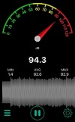
Проведенный эксперимент показал, что наши ученики страдают от шумового загрязнения. И если с внешним шумом мы можем только смириться, то уровень шума на уроке и перемене, зависит только от нас. Конечно детям хочется активно проводить время на перемене, бегать, прыгать и шуметь. Но ведь можно провести это время с пользой для здоровья. Отдохнуть, подготовится к следующему уроку, пообщаться с друзьями в тихие игры. В наших силах обезопасить себя от негативного воздействия громких звуков.

3.2. А как же это сделать?

Конечно необходимо провести классные часы, рассказать детям и их родителям, как действует шум на их организм. Но дети часто начинают говорить на повышенных тонах, сами не замечая этого. Мы решили создать прототип устройства SW, которое поможет детям поддерживать нормальный шумовой фон. SW – SOUND WAVE в переводе с английского на русский означает «звуковая волна». В настоящее время существует устройство, которое замеряет уровень шума – шумометр, он служит для сбора данных, но не сигнализирует о нарушении допустимых пределов. Для нас же важно, чтобы прибор мог привлечь внимание детей в тот момент, когда шум превышает ному, и они вовремя смогли отреагировать на сигнал прибора.

Мы подумали, что необходим специальный прибор, который помог бы школьникам уменьшить шумовую нагрузку, сигнализируя о превышении допустимой нормы.
И разработали прототип устройства SW – расшифровывается, как SOUND WAVE, что в переводе с английского означает «звуковая волна».
SW измеряет уровень шума и сигнализирует о том, что шум достиг, того уровня, который негативно влияет на общее состояние и здоровье людей.

3.3. Этапы работы

1. Сборка схемы;
2. Написание кода для получения уровня входящего сигнала;
3. Загрузка в Arduino Nano;
4. Проверка работы устройства;
5. Разработка внешнего вида устройства, при использовании программы Frizing, и изготовления платы способом травления.

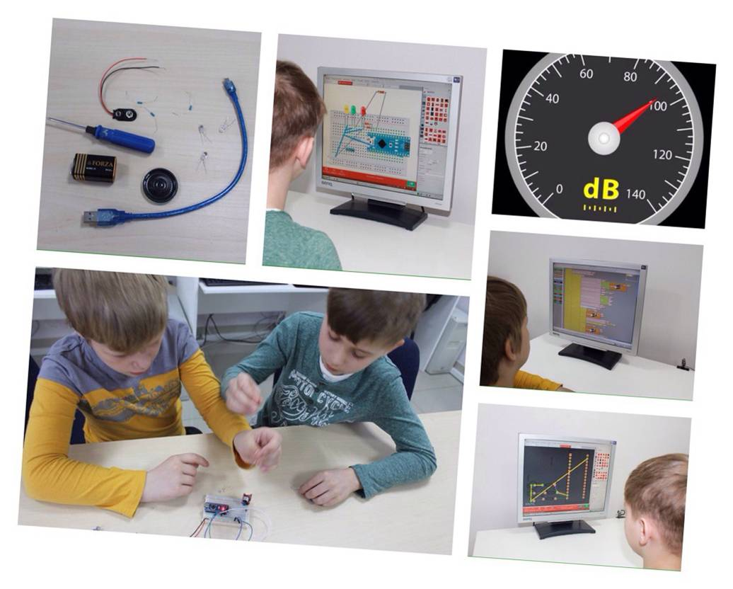
3.4. Как работает устройство?

Устройство SW фиксирует входящий сигнал и оповещает загоранием светодиода определенного цвета и звуковым сигналом, об уровне шума. Значения считываются в условных единицах. Используя шумомер мы привели значения условных единиц к значениям в децибелах:

цвет светодиода |  | дБ
1 | Зеленый | 0-60
2 | Желтый | 60-85
3 | Красный | 85 и выше

Когда уровень шума находится в пределах нормы, горит зеленый цвет, при приближении к уровню, превышающему допустимый предел загорается желтый. Если шум превысит норму, наш SW сообщит об этом звуковым сигналом и красной лампочкой.

4. Заключение

Я изучил принцип работы шумомера. Разработал и создал свое устройство, которое сигнализирует о превышении допустимого шума. Работа над проектом дала мне практические знания в области биологии информатики. Данная тема мне интересна - она дает возможность применения теоретических знаний в изготовление полезных для человека механизмов. В дальнейшем я планирую продолжить работу по усовершенствованию данной конструкции.
А именно, дополнить наше устройство деталями и механизмами, а самому получить необходимые знания и умения (навыки), чтобы:
1. можно было проводить измерения в дБ;
2. включалось голосовое сопровождение.

4.1. Перспективы проекта:

Данную разработку можно использовать в городской среде. Например, в вечернее время в парках и скверах, при сильном повышении уровня шума, например может включаться классическая музыка, что будет сигнализировать окружающим о том, что создаваемый ими шум вредит их здоровью, а музыка поможет успокоиться и отдохнуть.

ВЫВОДЫ:

Необходимо бороться с вредным влиянием шума путем контроля его уровня, а также при помощи специальных мер по снижению шумового загрязнения.
Общаясь на переменах дети сами не замечают, что начинают шуметь, а высокий уровень шума, как мы выяснили, негативно влияет на общее самочувствие человека. Чтобы научиться самим и научить других детей понимать, когда нарушается допустимый уровень шума и вовремя принимать меры, мы разработали прототип будущего устройства, который после испытания будем еще дорабатывать. Наш прибор измеряет уровень шума и сигнализирует о нарушении допустимых границ, подсказывая детям, о том, что, шум уже достиг того уровня, который негативно влияет на них, сигнал поможет детям по другому организовать свой отдых на переменах.

5.Приложения
5.2. Смета расходов
Необходимые для сборки элементы и их стоимость.
 | Наименование | Кол-во | Цена | Итог
1 | микроконтроллер Arduino Nano | 1 | 150 | 150
2 | микрофон | 1 | 30 | 30
3 | динамик | 1 | 25 | 25
4 | усилитель сигнала | 1 | 50 | 50
5 | крона для питания | 1 | 60 | 60
6 | выключатель | 1 | 20 | 20
7 | светодиоды разных цветов для сигнализации уровня шума | 3 | 10 | 30
8 | резисторы | 8 | 1 | 8
9 | печатная плата (изготовление) | 1 | 100 | 100
ИТОГО |  |  |  | 473

5.2. Анкета

1. Мешает ли вам шум на переменах?
2. Болит ли у вас голова после школы?

